Внимание! Второй этап Всероссийской акции «Диктант здоровья»
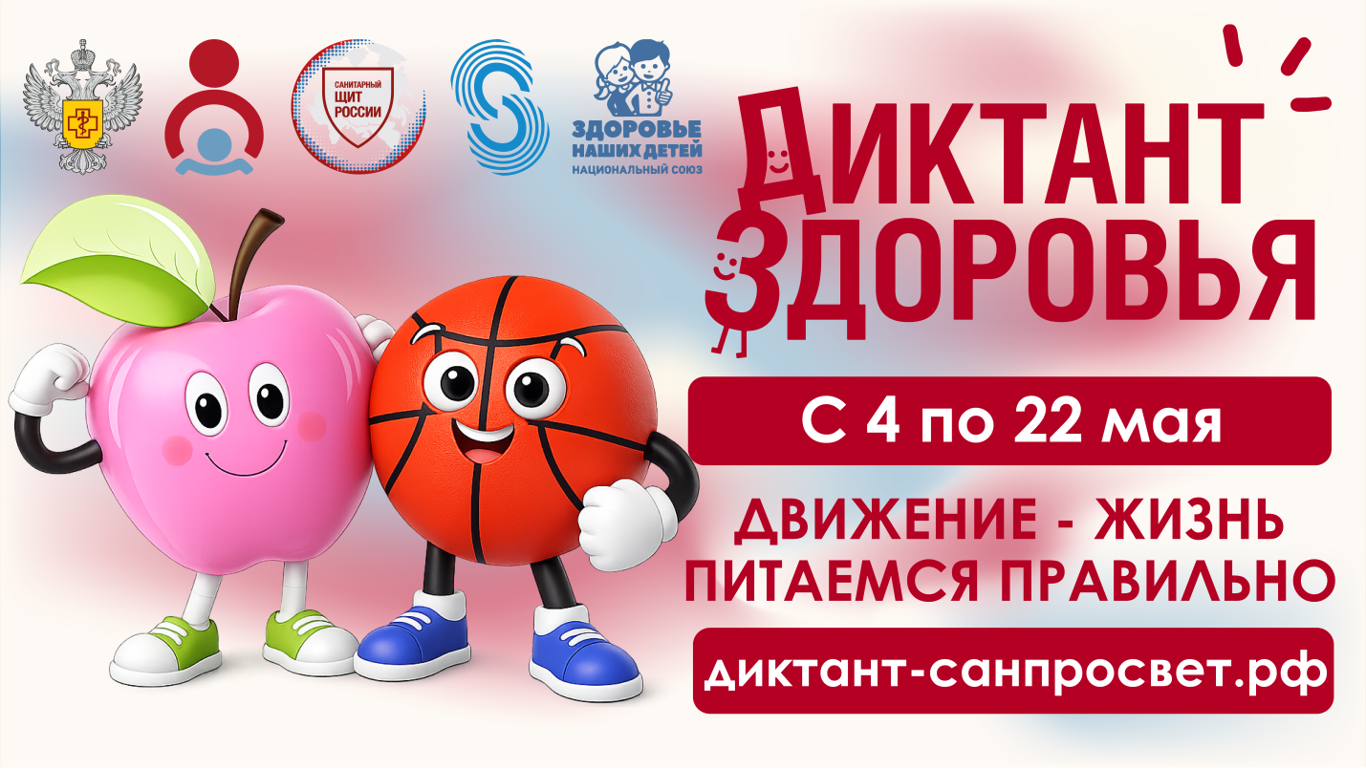
С 4 по 22 мая 2026 года Роспотребнадзор проводит второй модуль Всероссийской санитарно-просветительской акции «Диктант здоровья».
Он объединил две актуальные темы: «Движение – жизнь» и «Питаемся правильно».
Приглашаем пройти «Диктант здоровья» прямо сейчас на портале диктант-санпросвет.рф или в мессенджере МАХ (отправьте любое сообщение в чат-боте, ответьте на вопросы и получите именной сертификат).
Участвовать и получить электронный сертификат с результатами можно гражданам любого возраста!
Присоединяйтесь к «Диктанту здоровья»!
#роспотребнадзорзабайкалье
#диктантсанпросвет

